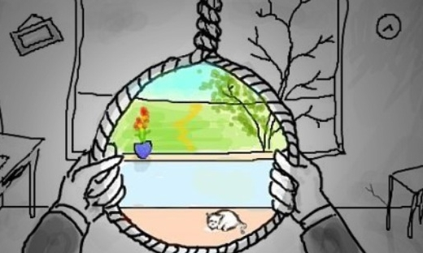
КАК НЕ ДОПУСТИТЬ СУИЦИДА У ПОДРОСТКА?
Что надо знать классному руководителю и учителям и на что обратить внимание, чтобы выявить подростка, склонного к совершению суицида:
- Суициду предшествуют кратковременные, объективные не затяжные конфликты в сфере близких отношений – в семье, с родителями, в школе, с учителями и одноклассниками, в группе товарищей по досугу.
- Сам суицидальный поступок воспринимается подростком в “романтическо-героическом ореоле”: как смелый вызов, как решительное действие, как мужественное решение.
- Суицидальное поведение подростков иногда демонстративно, в нём есть признаки “игры на публику” (способ получить сочувствие, внимание, любовь, выразить протест, наказать себя и других).
- Суицидальное поведение регулируется скорее порывом, аффектом, в нем часто нет продуманности, взвешенности и точного расчета.
Основные признаки возможного планирования суицида:
- Разговоры подростка на темы смерти, самоубийств; повышенный интерес к орудиям лишения себя жизни; рассуждения об утрате смысла жизни, рисунки с гробами и крестами; письма или разговоры прощального характера или разговоры прощального характера («Я не могу так дальше жить», «Я всем обуза…» и т.д.)
- Склонность к бескомпромиссным поступкам; деление мира на «черное-белое»
- Снижение ресурсов личности, позволяющим противостоять трудностям (депрессии, стрессовым состояниям, болезни и т.п.), что часто выражается в резком снижении успеваемости в школе или приеме наркотиков, алкоголя
- Наличие примеров самоубийств в ближайшем окружении подростка (родители, друзья); имеется неосознанное желание воссоединиться с умершими
- Объективная тяжесть жизненных обстоятельств: проживание в неблагоприятной семье, конфликты с близкими, общественное отвержение, свершившееся насилие и т.д.
При этом надо обязательно следует обратить внимание на особенности поведения подростков:
- Возбужденное, «вызывающее» поведение, внешне похожее на подъем, но с элементами суеты и спешки
- Внезапные приступы внешне немотивированной агрессии по отношению к сверстникам и близким
- Депрессия, апатия, безмолвие, стремление к уединению, частый уход от своих обязанностей, бессмысленное проведение времени с оцепенением и сонливостью
- Выраженное чувство собственной несостоятельности, вины, стыда за себя и свой поступок
- Отчетливая неуверенность в себе, ощущение собственной беспомощности, бесполезности, безнадежности («Никому я не нужен», «Всем будет лучше без меня»)
- Безразличие к внешнему виду, небрежность в одежде
- Раздаивание ценных вещей или денег

Внешние обстоятельства, провоцирующие подростка на суицидальное поведение:
- Безнадзорность, отсутствие значимого взрослого в жизни ребенка
- Неблагоприятное положение ребенка в семье: отвержение или назойливая опека взрослых; жестокость, критика любых поступков
- Отсутствие близких друзей, отвержение в классе или внешкольных коллективах
- Серия отдельных неудач в учебе, творчестве, спорте и т. д.
- Неразделенная любовь, ревность, измена беременность у девочек

Что нужно делать при подозрении на суицид:
Если вы классный руководитель и отметили у себя в классе подростка, который вызывает у вас тревогу. То для начала следует выполнить ряд действий:
- Крайне осторожно поговорить с друзьями. Одноклассниками, не раскрывая цели разговора и не показывая явного интереса к его поведению
- Поговорить с другими учителями, работающими в данном классе: не замечали ли они особенностей в поведении подростка
- Найдите нейтральный повод, чтобы побывать в семье подростка, поговорить с родителями, близкими, оценить состояние семейной атмосферы и наличие конфликтов
- Если подросток посещает секцию, кружок, пообщайтесь с руководителем. Обсудите успехи и проблемы поведения
- Проведите классный час или иное мероприятие, на котором поговорите на тему будущего, жизненных планах, профориентации; отношения к компьютерным играм. В ходе беседы оцените реакцию подростка, вызвавшего у вас подозрение
- Поговорите с самим подростком, найдя нейтральный повод для беседы. Например, о результатах учебы по какому-то предмету, постепенно перейдя в разговоре на наличие у него каких-то проблем.
Все действия необходимо проводить крайне осторожно, поскольку публичное озвучивание своих подозрений может нанести вред: если подозрения обоснованные, то они могут спровоцировать совершение суицида. А если необоснованные, то вызвать нежелательные разговоры, способные навредить вам и подростку.
Что делать, если подозрения укрепились:
Если вы классный руководитель и подозрения ваши укрепились, то не следует проблему пытаться решить самому. О своих тревогах необходимо сообщить заместителю директора по ВР, социальному педагогу, педагогу психолога к принятию срочных мер.
Уважаемые учителя! Помните, что от ваших действий может зависеть жизнь подростка! Ваши отзывчивость и оперативность помогут вовремя предотвратить трагедию в классе и в семье!

